**Guía de Problemas: Límites y continuidad**

**Nombre y apellido: Tobias Naim Orban**

**Comisión: 1**

**Actividad 1:**

Analizar la continuidad de las siguientes funciones. Si la función es discontinua determinar en qué valor se da la discontinuidad. De ser posible graficar en Geogebra.

1. $f\left(x\right)=2^{-x}$ Es una funcion continua

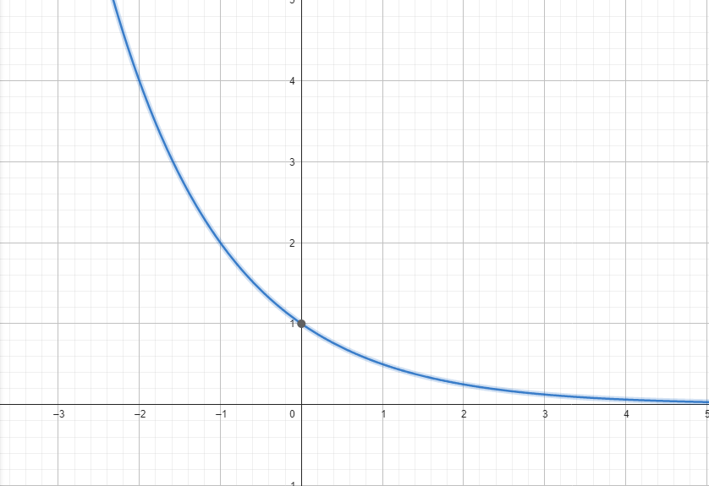

$f\left(x\right)=\{-x si x≤0 loglog \left(x\right) si x>0$

No es una funcion continua

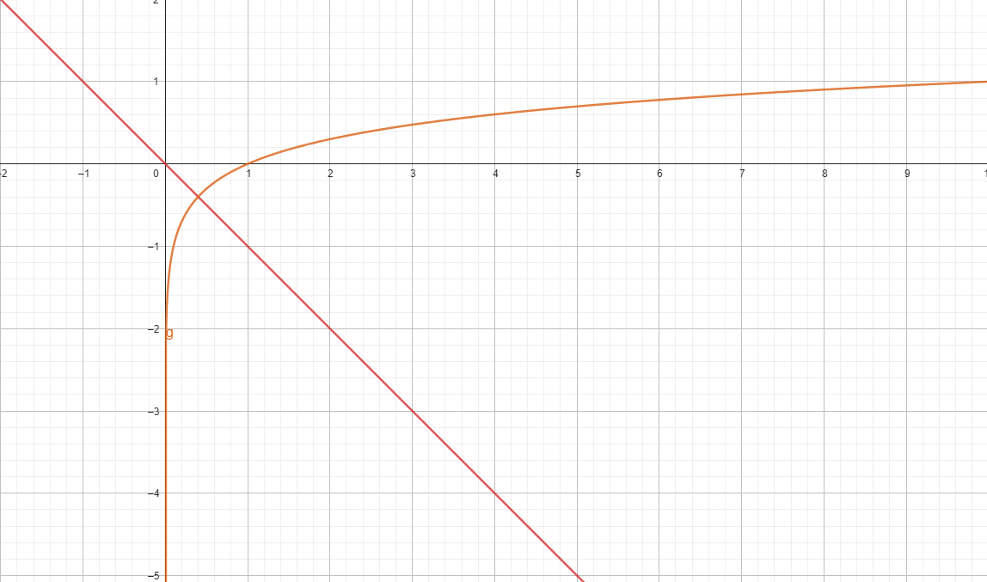

1. $f\left(x\right)=\frac{x+1}{\left|x\right|}$ No es una funcion continua

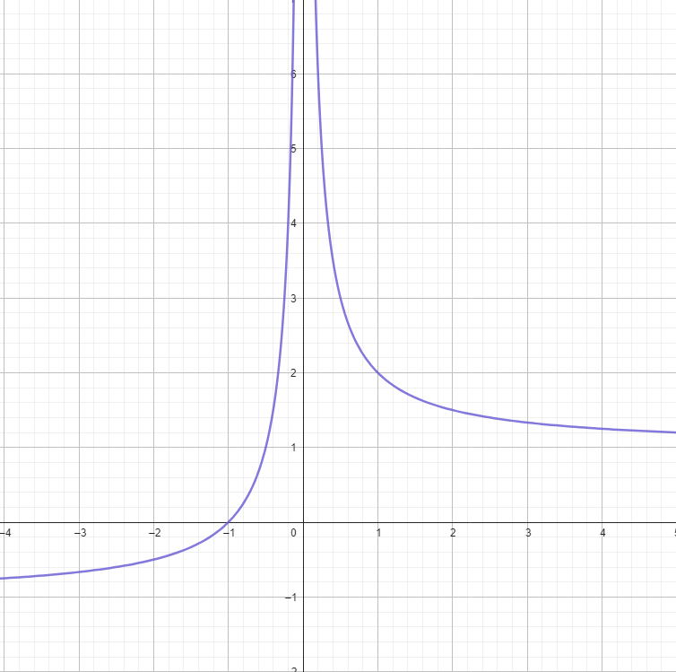

Nota: Para graficar se sugiere usar la herramienta Geogebra online (<https://www.geogebra.org/graphing?lang=es-AR>) y adjuntar la captura del gráfico.

**Actividad 2:**

Grafique en una hoja esta función por partes y de ser posible adjunte al archivo en forma de imagen.

$f\left(x\right)=\{\frac{x^{2}-25}{x-5} si x≠5 0 si x=5$

Responda:

1. Qué sucede con la primera parte de la función: $\frac{x^{2}-25}{x-5}$ si x=5?
2. Ahora grafiquen $f\left(x\right)=\frac{x^{2}-25}{x-5}$ en Geogebra, y corrobore que la gráfica es una recta CONTINUA. A que creen que se pueda deber? Cuál es la ecuación de esa recta?

Pista: recuerden que

$\left(x^{2}-a^{2}\right)=\left(x-a\right)*\left(x+a\right)$

Por lo tanto es posible transformar $f\left(x\right)=\frac{x^{2}-25}{x-5}$ en una recta, demuestre cómo.

**Observación:** Al momento de subir tu guía resuelta a la nube, asegúrate de guardarla en la carpeta de tu comisión, el archivo debe estar en formato pdf y el nombre del archivo debe ser similar a: APELLIDO-TP2.pdf